T.C. KÜTAHYA DUMLUPINAR ÜNİVERSİTESİ

MÜHENDİSLİK FAKÜLTESİ

MAKİNA MÜHENDİSLİĞİ BÖLÜMÜ

BİLGİSAYAR DESTEKLİ MÜHENDİSLİK ANALİZİ

DERSİ PROJESİ

**EKSKAVATÖR**

**Projeyi Hazırlayanlar**

Emrecan KÖK

201813121051

**Danışman**

Dr. Öğretim Üyesi Feridun KARAKOÇ

Makina Mühendisliği Bölümü Öğretim Üyesi

Kütahya, 2022

**İçindekiler**

**1.** **GİRİŞ** 3

**2.** **TASARIM** 3

**2.1. TASARIMI OLUŞTURAN PARÇALAR** 3

**2.2. MONTAJ** 7

**3.MEKANİZMANIN KİNEMATİK ANALİZİ** 7

**4. MEKANİZMADA BULUNAN KRİTİK PARÇALARIN STATİK ANALİZİ** 10

**5. KAYNAKÇA** 14

# **GİRİŞ**

Ekskavatör, kazı ve bazı yüklerin taşınması gibi yoğun iş gücü gerektiren durumlarda kullanılır. Tarım alanları ve özellikle günümüz inşaat sektörünün vazgeçilmez bir parçası durumundadır. Ekskavatör boyutları çeşitlilik göstermektedir, bu sayede farklı alanlarda kullanım kolaylığı ve mobilite sağlamaktadır. Ekskavatörler kollarında bulundurdukları pistonların yarattığı basınç, sonda bulunan uzvun, uç kısmına monte edilen bir kepçe ve yapı malzemesi sayesinde yüksek güç ve mukavemet gösterebilir.

# **TASARIM**

Ekskavatör bileşen olarak teker görevi gören paletler, operatör kabini ve motorun bulunduğu bir gövde, hareket iletim ve tahrik elemanları ayrıca bir adet de kepçeden oluşmaktadır.

**2.1. TASARIMI OLUŞTURAN PARÇALAR**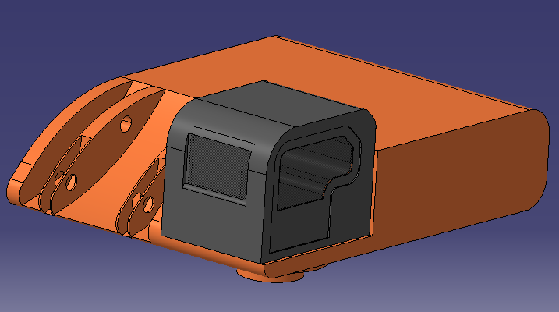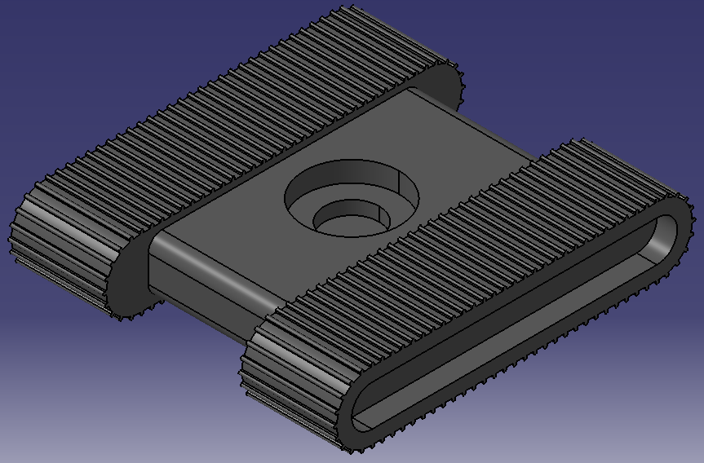

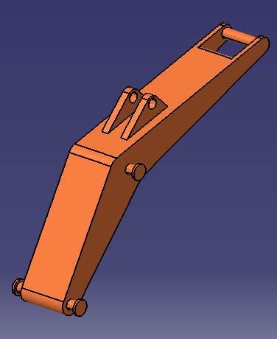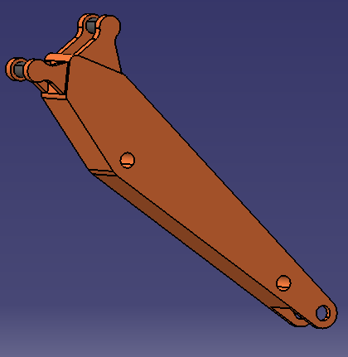 **(Palet) (Kabin ve Motor Bölümü)**

**(Gövde Bağlantı Kolu) (Kepçe Bağlantı Kolu)**

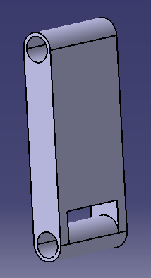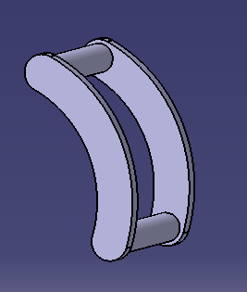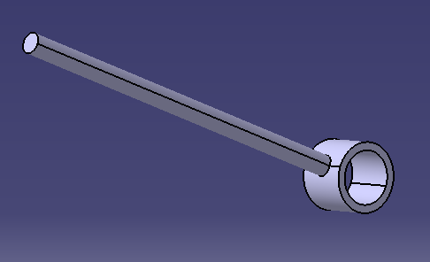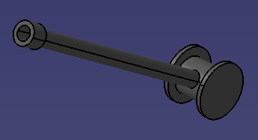

**(Hidrolik Piston) (Kepçe Kontrol Uzvu)**

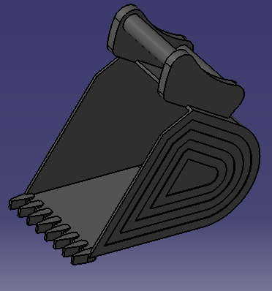

**(Kepçe)**

***Ekskavatörün çizim aşamasına ait bazı örnekler:***

* 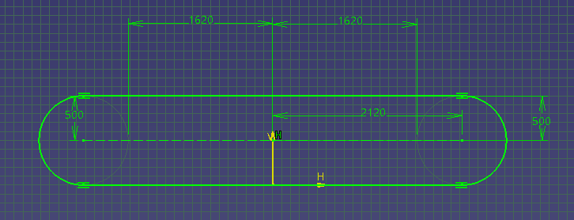**Ekskavatöre Mobilite Kazandıran Paletlerin Başlangıç Çizimi:**
* 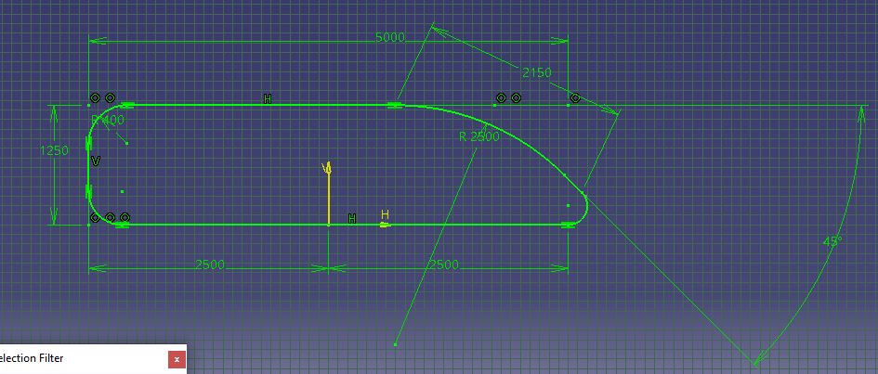**Kabin ve Motor Bölümü Çizim Aşaması ve Bazı Boyutlar:**
* **Gövde Bağlantı Kolunun Çizim Görseli ve Boyutları:**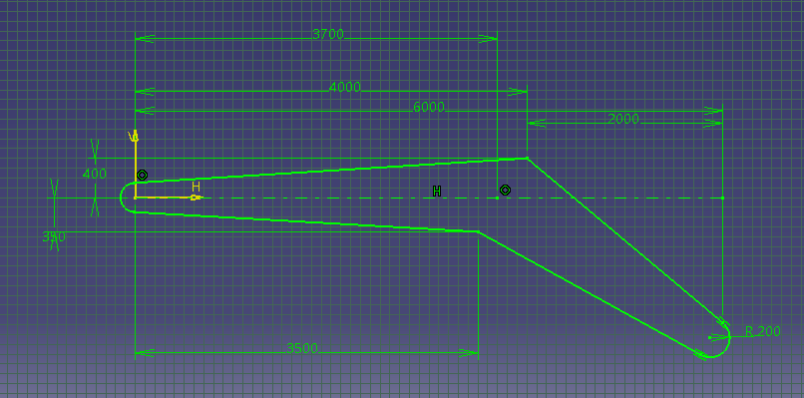
* 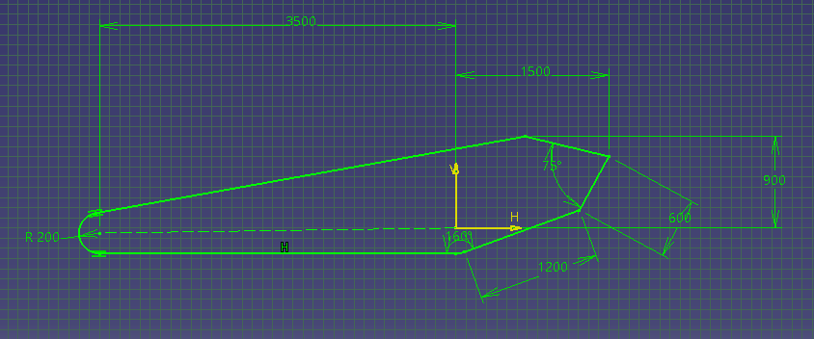**Kepçe Bağlantı Kolu Çizimi ve Boyutları:**
* **Makinenin İş Yapmasında Ana Bileşenlerden Biri Olan Kepçenin Çizimi:**

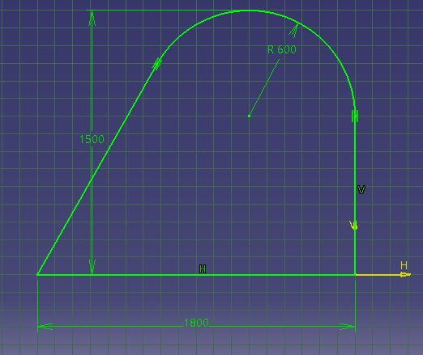

**2.2. MONTAJ**

* 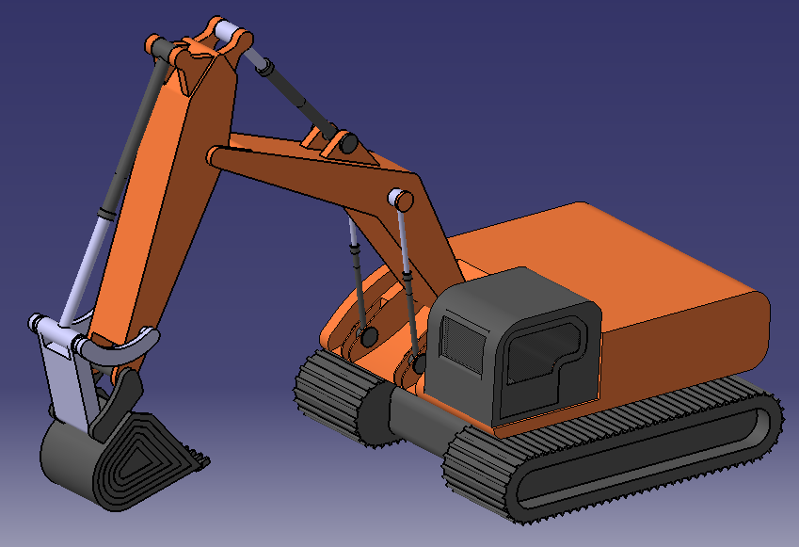**Tüm bu parçalar bir araya geldiklerinde bir iş makinesi oluşturmaktadır.**

# **MEKANİZMANIN KİNEMATİK ANALİZİ**

-Ekskavatör parçalarının 3 boyutlu katı oluşturma aşaması bittikten sonra montaj kısmına geçiş yapılır daha sonra yeterli serbestlik dereceleri kalacak şekilde parçalar montajlanır, ardından Catia üzerinden DMU Kinematics bölümüne geçiş yapılır. Bu bölümden montaj aşamasında vermiş olduğumuz parça ilişkileri, mekanizma oluşturularak jointlere dönüştürülür. Serbestlik derecesi (DOF) tahrik uzuvlarının görevleri de verildiğinde “sıfır” değerine sahip olmalıdır. Eğer DOF değeri sıfır olmaz ise animasyon ya da analize başlayamazsınız.

-Ekskavatörün montaj aşaması bittiğinde ve kinematik analize geçiş yaptığımda DOF değeri tüm serbestlik şartları verildiğinde 4 olarak kalmaktaydı. Bunun sebebi bu eksik şartlara motor kuvveti atanması gerekmesiydi. Palet ve Motor/Kabin bölgelerinin birleşimi olan kısımda “revolute joint” üzerinden açısal bir tahrik oluşturdum. Kollar üzerine montajlanan piston düzeneklerine “cylindrical joint” üzerinden piston boyutlarını göz önünde bulundurarak “length” motor komutu atadım. DOF=0 olduğu zaman ise simülasyon yapım aşamasında istediğim hareketleri yaptırarak ve birkaç kez “insert” ederek simülasyonumun istediğim şekilde hareket etmesini sağladım.

-Analiz kısmına geçiş yapmak için öncelikle motor kuvvetlerime birer “law” atamam gerekiyordu bu şekilde hareketleri gerektiği şekilde sınırlandırabiliyor ve gerçek değerlerine yaklaştırabiliyordum.

-Palet ve Motor/Kabin birleşimine verdiğim açısal hareketi 360deg/20s olacak şekilde sınırlandırdım.

-Gövde ve ona bağlanan kol arasında hareketi sağlayacak olan pistona 15mm/1s olacak şekilde bir şart atadım.

-Birinci kol üzerinde bulunan ve ikinci kola hareket kabiliyeti veren pistona ise 20mm/1s olacak şekilde şart atadım.

-Son olarak ikinci kol üzerinde bulunan ve kepçe kontrol uzvu ile bağlanmış olan piston sistemine 50mm/1s olacak şekilde sınır şartları uyguladım.

-Pistonların boyutları ve özellikleri birbirlerinden farklı olması dolayısıyla atanan şartların birbirinden farklı değerlere sahip olması gerekti.

-Son olarak Speed-Acceleration seçeneğinde analiz yapılacak nokta olan kepçenin uç noktasını ve katı gövde seçiminde ise sabit ayak görevindeki paletleri seçtim.

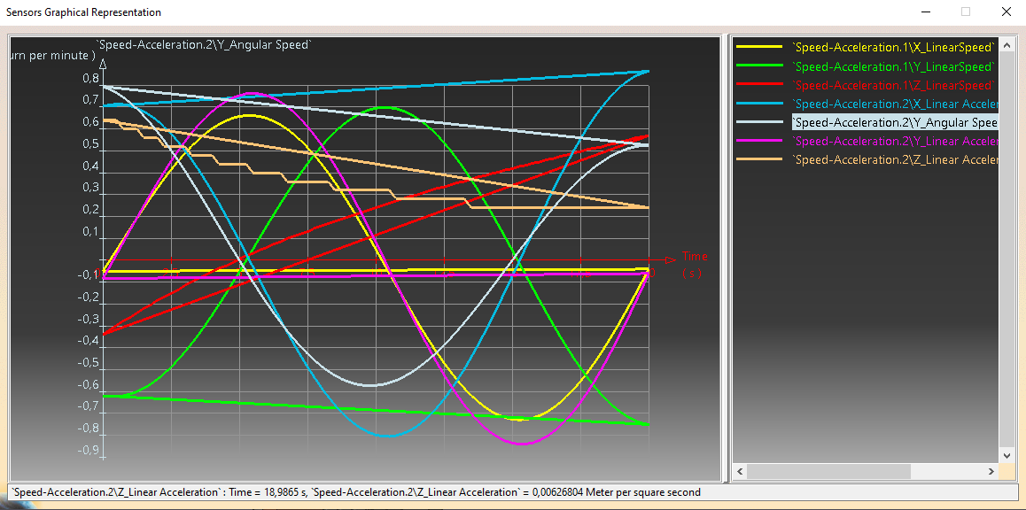

3 Eksen üzerinden çizgisel hız analizi , 3 Eksen üzerinde de çizgisel ivme analizi ve Kepçenin bağlanma ve dönme ekseni olan Y ekseni üzerinden açısal hız analizi yapmamız gerekliydi.

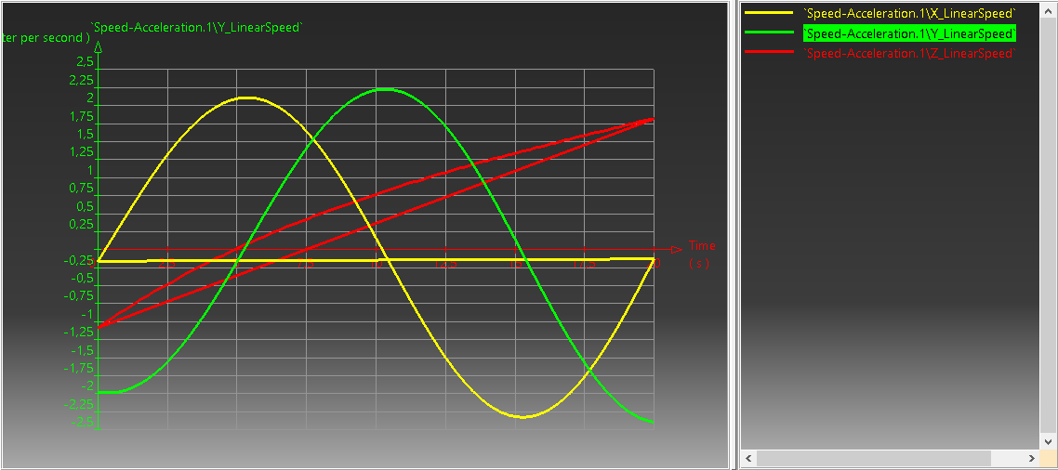

-Çizgisel hız eğrilerine baktığımızda X ve Y düzleminde sabit artan ve azalan bir değer görüyoruz. Bunun sebebi Palet ve Motor/Kabin birleşimindeki açısal harekettir. Örneğin dönüş yaptığı sırada X ve Y düzleminin sıfırıncı konumlarından başlıyor kabul edelim. Düzlem üzerinde başlangıç konumundan uzaklaşarak hızlanıyor ve bu konuma konumuna tekrar geldiğinde o eksendeki hız sıfırlanıyor.

-Z ekseni dikey eksen olması dolayısıyla 2 adet pistonun etkisi altında hareketini tamamlamakta olduğunu görüyoruz.

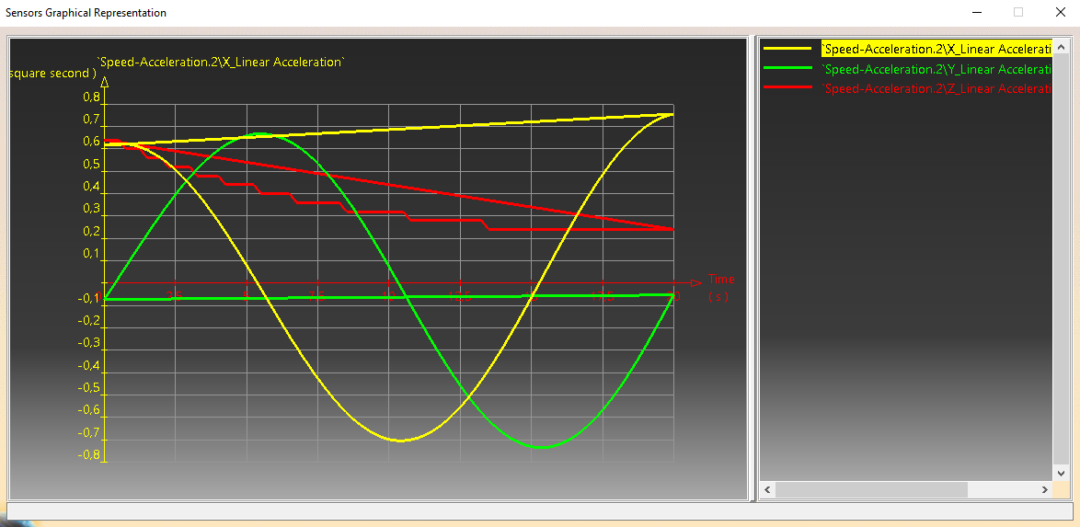-Ayrıca X ekseninde gördüğümüz 2. Çizginin sebebi de piston kol mekanizmasının hareketinin bir yansımasıdır.

-Sahip olduğumuz ve gözlemlediğimiz tüm hız değerlerinin tüm eksenlerde karşılığı olan ivme değerlerini ivme tablosundan takip edebiliyoruz.

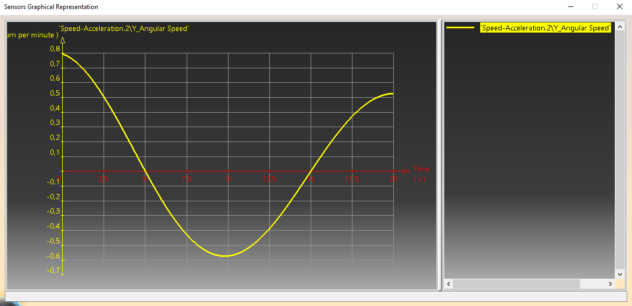

-Son olarak kepçenin mesnet bölgesinin ekseni olan Y eksenindeki hareketi için farklı bir Speed-Acceleration noktası seçtim. Bu nokta yine kepçenin uç noktasıydı fakat bu sefer katı gövde olarak kepçe kolunu seçtim ki onun uç noktasında hareket oluşacaktı.

-Grafiğine baktığımızda kepçenin dönme ekseninde bir açısal hız değerine sahip olduğunu inceleyebiliyoruz.

# **MEKANİZMADA BULUNAN KRİTİK PARÇALARIN STATİK ANALİZİ**

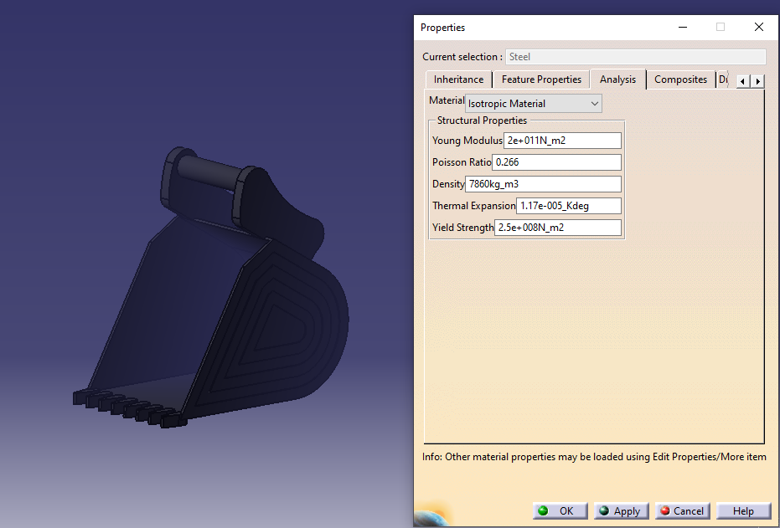

-Statik analiz yapmadan önce parçama çelik materyali atadım.

-Daha sonra Catia üzerinden “Generative Structural Analysis” sekmesine giriş yaptım.

-İlk olarak yaptığım işlem parçama uygun bir mesh ayarlamak oldu. Size=30mm Sag=5mm olacak şekilde bir mesh seçtim ve parabolik olmasını istedim.

-Sonrasında kepçeyle temasta olan kolun bağlantı noktasını sabit kabul ederek mesnetlenme işlemi yaptım.

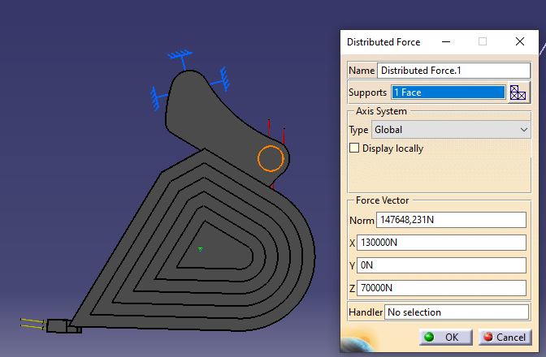

-Kuvvet dağılımlarına geldiğimde hidrolik pistonların ne kadar basınç uyguladıklarını araştırdım. Ortalama 250Bar basınç basabildiklerini ve bunun da 20 Ton kuvvete eşit olduğunu boru çaplarını göz önünde bulundurarak hesapladım. 20 ton kuvvet yaklaşık olarak 200.000 N ‘a eşit oluyordu. Bu kuvveti hidrolik pistonun basıncı uygulayacağı noktadan uyguladım ve mesnet bölgesinde bir moment yakalamak istediğim için bu kuvveti mesnete dik açı yapacak şekilde X ve Z düzlemlerinde paylaştırdım.

-Moment dengesi sağlamak için pistonun uyguladığı kuvveti, mesnet noktasına olan dik uzaklıkla çarptım ve kepçenin uç noktasının mesnete olan dik uzaklığına böldüm. Bu şekilde moment dengesini kullanarak kepçenin ucunda oluşacak olan tepki kuvvetini hesaplamış oldum.

-Tüm kuvvetleri verdikten sonra hesaplama işlemine geçtim.

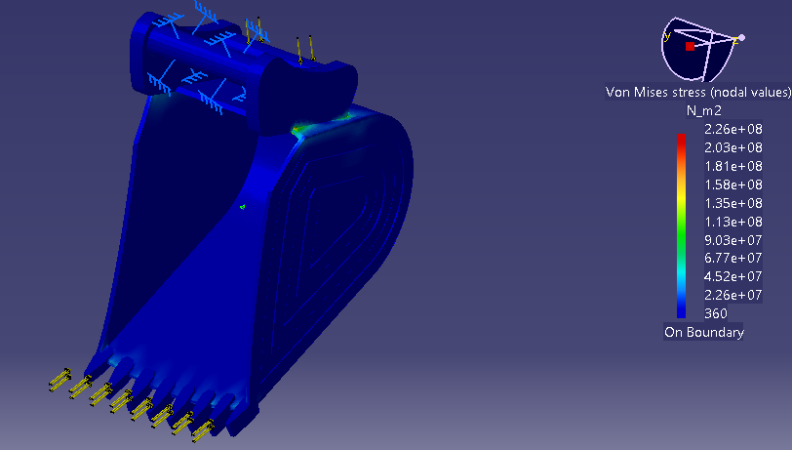

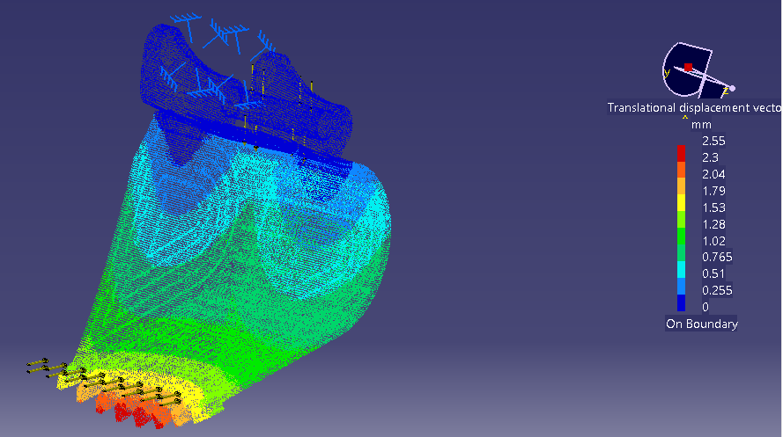-Öncelikle stres analiz sonuçlarını gözlemlediğimde akma modülümün 2.5e+08 olduğunu göz önünde bulundurarak sınır değerimi aşmadığını fakat oldukça yaklaştığını fark ettim. Sınır değere yaklaşan bölgeler kepçenin ağız kısmının kol ile bağlantılı olduğu parça etrafında yoğunlaştığını gördüm. Bu parçanın kepçe ağızıyla birleşim bölgesindeki kalınlık önlem amaçlı arttırılabilir.

-Parçamın şekil değiştirme miktarına baktığımda milimetrik boyutta maksimum olarak 2.55 mm uzadığını gözlemledim.

# **5. KAYNAKÇA**

-[Hidrolik Silindir (Piston) Kuvvet Hesabı | Hidkom Mühendislik](https://www.hidkom.com/hidrolik-silindir-piston-kuvvet-hesabi/)

- [Hidrolik Silindir](https://www.hidroman.com.tr/icerik/hidrolik-silindirler)

- [Dönüştür Kuvvet - convertworld.com](https://www.convertworld.com/tr/kuvvet/)

- <https://docplayer.biz.tr/14503347-Agir-hizmet-tipi-hmk-140-lc-ekskavator.html>